Mitteilungsblatt der
Pfarrei St. Wolfgang Landshut
Pfarrbrief 10 |24.05. – 14.06.2026

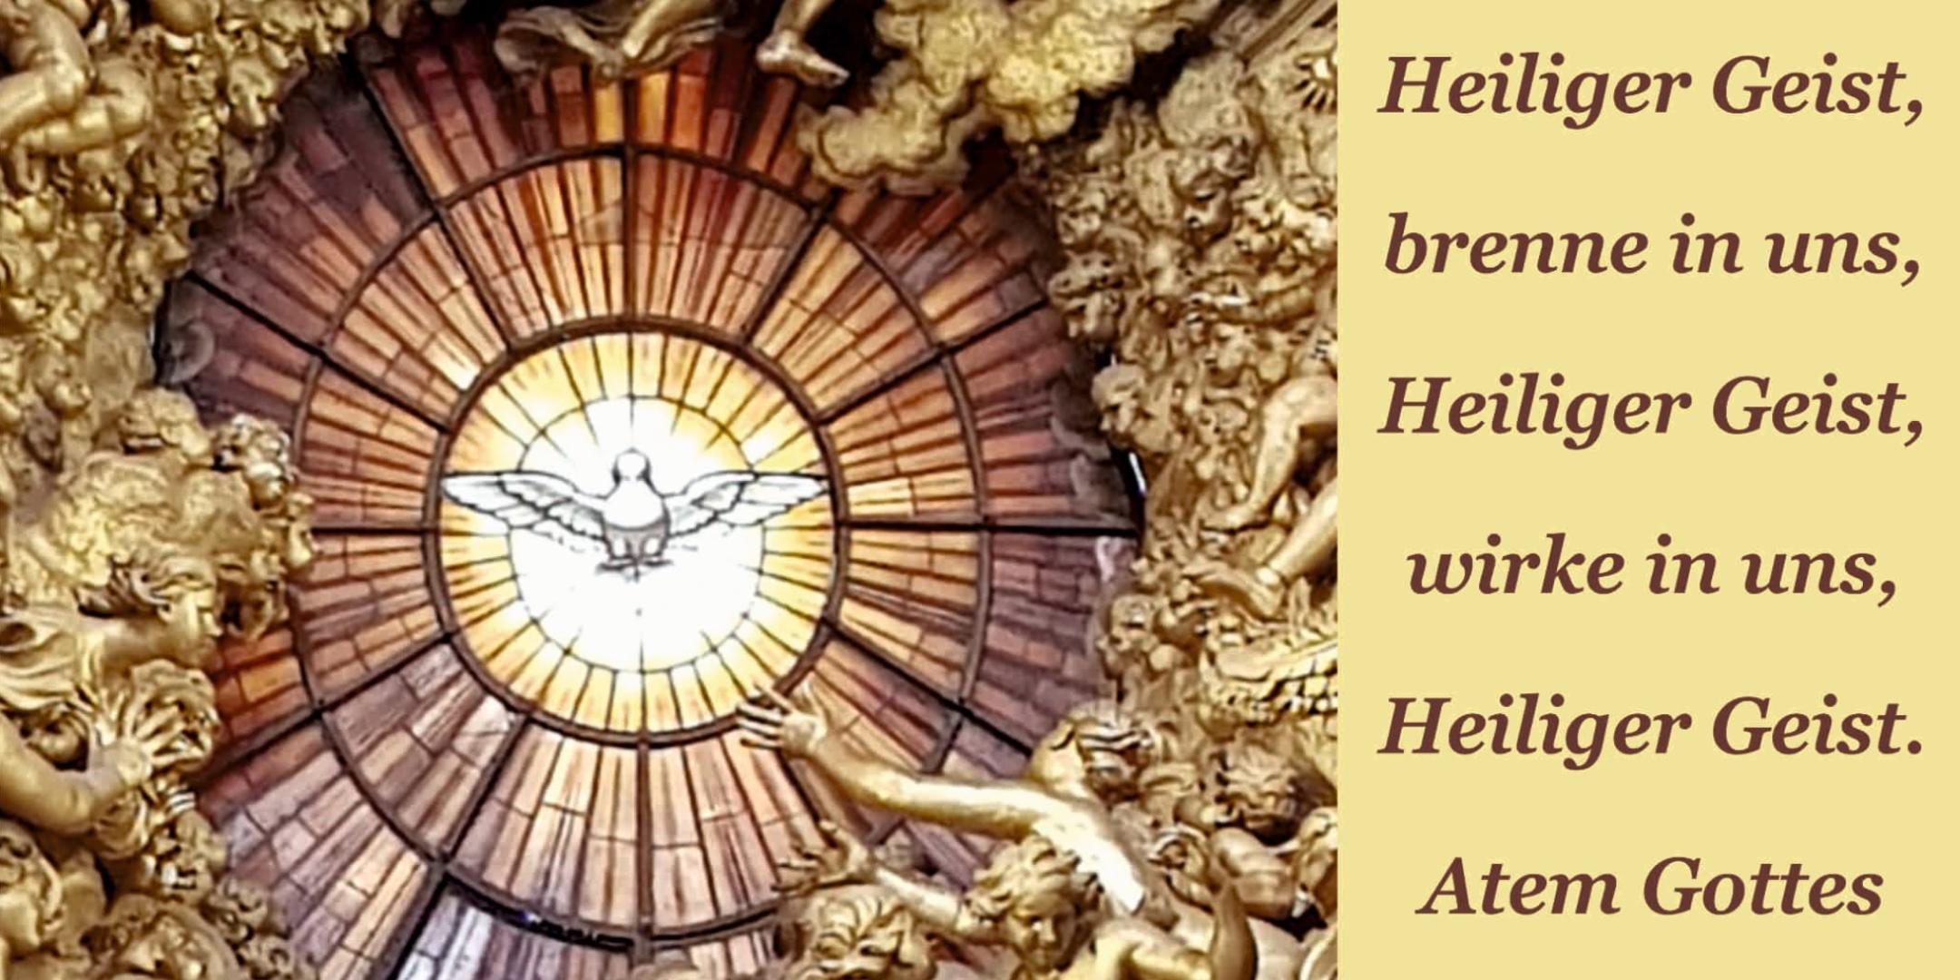

Ein frohes und gesegnetes Pfingstfest!
Gottesdienstordnung

Sonntag, 24.05. – PFINGSTEN – Hochfest - Renovabiskollekte:
9.30 Uhr Eucharistiefeier am Sonntag: f + Eltern Kagerer u. Zimmermann / f + Clemens u. Christl Schenkel
9.30 Uhr Kleinkindergottesdienst im HSW
11.00 Uhr Eucharistiefeier am Sonntag: f + Johann Plutz z. Tdtg
19.00 Uhr Eucharistiefeier am Sonntag: Pfarrgottesdienst
Nach allen Gottesdiensten Verkauf von Pfingstherzen durch die Ministranten

Montag, 25.05. – Pfingstmontag
9.30 Uhr Eucharistiefeier
11.00 Uhr Eucharistiefeier mit einem Chor aus Grafenwöhr

Dienstag, 26.05. – Dienstag der 8. Woche im Jahreskreis, Hl. Philipp Neri:
9.00 Uhr Eucharistiefeier
19.00 Uhr Maiandacht

Mittwoch, 27.05. – Mittwoch der 8. Woche im Jahreskreis, Hl. Augustinus:
9.00 Uhr Eucharistiefeier
Anschl. Rosenkranzgebet

Donnerstag, 28.05. – Donnerstag der 8. Woche im Jahreskreis:
9.00 Uhr Eucharistiefeier
Anschl. Rosenkranzgebet

Freitag, 29.05. – Freitag der 8. Woche im Jahreskreis:
Keine Eucharistiefeier

Samstag, 30.05. – Samstag der 8. Woche im Jahreskreis:
17.00 Uhr Beichtgelegenheit (Kapl. Ponnapati im Beichtzimmer)
17.20 Uhr Rosenkranzgebet
18.00 Uhr Eucharistiefeier am Vorabend: f + Mitglieder der Schönstatt-Gruppe / f + Vater Josef Wimmer

Sonntag, 31.05. – Dreifaltigkeitssonntag:
9.30 Uhr Eucharistiefeier am Sonntag: Pfarrgottesdienst
11.00 Uhr Eucharistiefeier am Sonntag: f + Tante u. Onkel Elisabeth u. Anton Hadersdorfer
19.00 Uhr Eucharistiefeier am Sonntag: f + Schwägerinnen und Schwager Wüste

Montag, 01.06. – Hl. Justin:
Keine Eucharistiefeier

Dienstag, 02.06. – Dienstag der 9. Woche im Jahreskreis:
9.00 Uhr Eucharistiefeier

Mittwoch, 03.06. – Hl. Karl Lwanga und Gefährten:
18.00 Uhr Anbetung vor dem Allerheiligsten
19.00 Uhr Eucharistiefeier am Vorabend

Donnerstag, 04.06. – Hochfest des Leibes und Blutes Christi - Fronleichnam:
8.30 Uhr in St. Martin: Eucharistiefeier aller Pfarrgemeinden der Stadt, dann Fronleichnamsprozession durch die Stadt
9.30 Uhr Eucharistiefeier: f + Eltern Zimmermann u. Kagerer

Freitag, 05.06. – Hl. Bonifatius – Herz-Jesu-Freitag:
Keine Eucharistiefeier – Betriebsausflug

Samstag, 06.06. – Samstag der 9. Woche im Jahreskreis, Hl. Norbert von Xanten:
17.00 Uhr Beichtgelegenheit (Pfr. Hierl im Beichtzimmer)
17.20 Uhr Rosenkranzgebet
18.00 Uhr Eucharistiefeier am Vorabend: f + Vater Karl Wiese u. Angehörige / f + Eltern Wurm / f + Cousinen Anni, Hilde u. Fini

Sonntag, 07.06. – Pfarrfronleichnam / 10. Sonntag im Jahreskreis
9.30 Uhr Festliche Eucharistiefeier zu Fronleichnam mit dem Kirchenchor: Pfarrgottesdienst
Anschließend: Fronleichnamsprozession - Chor und Blaskapelle
Anschließend: Frühschoppen im Haus St. Wolfgang!
Keine Eucharistiefeier um 11.00 Uhr!
19.00 Uhr Eucharistiefeier am Sonntag: f + Ehemann u. Schwiegervater Fam. Forster

Montag, 08.06. – Montag der 10. Woche im Jahreskreis:
Keine Eucharistiefeier
18.30 Uhr Präventionsschulung im HSW
19.00 Uhr Bibelkreis im Pfarrhaus

Dienstag, 09.06. – Dienstag der 10. Woche im Jahreskreis:
9.00 Uhr Eucharistiefeier
19.00 Uhr Lektorentreff im HSW

Mittwoch, 10.06. – Mittwoch der 10. Woche im Jahreskreis, Sel. Eustachius Kugler:
14.15 Uhr Seniorensingen im HSW
18.20 Uhr Rosenkranzgebet
19.00 Uhr Eucharistiefeier
19.30 Uhr PGR-Sitzung im HSW

Donnerstag, 11.06. – Hl. Barnabas, Apostel:
15.00 Uhr KAB-Treffen im HSW
18.20 Uhr Rosenkranzgebet
19.00 Uhr Eucharistiefeier

Freitag, 12.06. – Heiligstes Herz Jesu - Hochfest:
Keine Eucharistiefeier

Samstag, 13.06. – Unbeflecktes Herz Mariä:
14.30 Uhr Taufe von Laura Niederhofer
17.00 Uhr Beichtgelegenheit (Pfr. Hierl im Beichtzimmer)
17.20 Uhr Rosenkranzgebet
18.00 Uhr Eucharistiefeier am Vorabend: f + Mutter Elfriede Schober / f + Jakob Bachleitner

Sonntag, 14.06. – 11. Sonntag im Jahreskreis:
9.30 Uhr Eucharistiefeier am Sonntag: f + Ehemann Rainer Glöckl / f + Mitglieder des Siedlerbundes
11.00 Uhr Eucharistiefeier am Sonntag: f + Eltern Anna u. Albert Meindl / f + Eltern Alois u. Angela Niesmak
19.00 Uhr Eucharistiefeier am Sonntag: Pfarrgottesdienst

Neues aus St. Wolfgang

Wünsche zum Pfingstfest:
50 Tage nach Ostern feiern wir am Pfingstsonntag die Herabkunft des Heiligen Geistes auf die Jünger. In der Bibel wird dieses Geschehen mit besonderen Bildern beschrieben: Sturm und Feuer. Beides sind Zeichen für Kraft und Energie. Durch den Hl. Geist empfangen wir Kraft und Energie, um als Christinnen und Christen in dieser Welt zu Leben und unseren Glauben kraftvoll weiterzusagen.
Ich wünsche uns allen in diesen so herausfordernden und unruhigen Zeiten die Kraft und die Energie des Gottesgeistes, die uns zuversichtlich, mutig und voll Lebensenergie in die Zukunft gehen lässt.

Kirchenmusik an Pfingsten:
- Den Festgottesdienst mit unserem Kirchenchor feiern wir bei der Vorabendmesse am Pfingstsamstag, 23. Mai um 18.00 Uhr.
- Am Pfingstmontag um 11.00 Uhr begrüßen wir einen Chor aus Grafenwöhr, der ehemaligen Pfarrei unseres Herrn Kaplans.
Der Chor nennt sich „Your name“. Dipl. Musiker Benno Englhart und Organist Gerhard Kraus haben sich vor drei Jahren mit einer Gruppe gesangsbegeisterter und routinierter Sängerinnen und Sänger zusammengetan, um anspruchsvolle melodiöse Kirchenmusik zu machen. Wir sagen den Musikern ein herzliches „Grüß Gott“ und freuen uns schon sehr auf die Musik und den Gesang am Pfingstmontag.
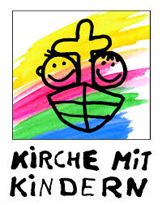
Kleinkindergottesdienst:
Am Pfingstsonntag (24. Mai) sind alle Kinder bis zur zweiten Klasse zu einem eigenen Kleinkindergottesdienst in das Pfarrheim eingeladen, der von Pastoralreferentin Holmhey mit ihrem Team vorbereitet wird. Mit passenden Bildern, Zeichen und Symbolen wird den Kindern erklärt, was der Heilige Geist bedeutet und was er uns an Kraft, Mut und Energie schenkt. Zum Schluss werden die Kleinen wieder zum Gottesdienst der Großen in die Kirche ziehen und allen von ihrem Gottesdiensterlebnis erzählen.

Ministranten verkaufen Pfingstherzen:

Es ist eine schöne Tradition, dass am Pfingstsonntag nach allen Gottesdiensten unsere Ministranten gebackene Pfingstherzen zum Kauf anbieten. Die Herzen sollen ausdrücken: Gott hat ein Herz für uns, weil er uns als Beistand auf unserem Lebensweg den Heiligen Geist sendet. Mit den angebotenen Pfingstherzen wird diese himmlische Zuneigung an uns sinnenfällig spürbar.
Gleichzeitig erwerben Sie sich mit den Herzen ein wunderbar schmeckendes Gebäck und unterstützen die Arbeit unserer Ministrantinnen und Ministranten.

Anbetung vor dem Allerheiligsten:
Zur monatlichen Stunde der stillen Anbetung vor dem ausgesetzten Allerheiligsten laden wir am Mittwoch, 3. Juni um 18.00 Uhr in die Kirche ein. Tragen Sie Ihre Freude, aber auch Ihre Anliegen und Sorgen vor den Eucharistischen Herrn.

Ferienordnung bei den Gottesdiensten:
Während der Pfingstferien finden die Werktagsmessen gewöhnlich um 9.00 Uhr statt. Sollte ein Requiem zu feiern sein, so entfällt die Werktagsmesse. Informieren Sie sich diesbezüglich bitte über die Beerdigungsaushänge. Findet anlässlich einer Beerdigung nur ein Gottesdienst in der Aussegnungshalle statt, entfällt die Werktagsmesse natürlich nicht.

Fronleichnam – Hochfest des Leibes und Blutes Christi:
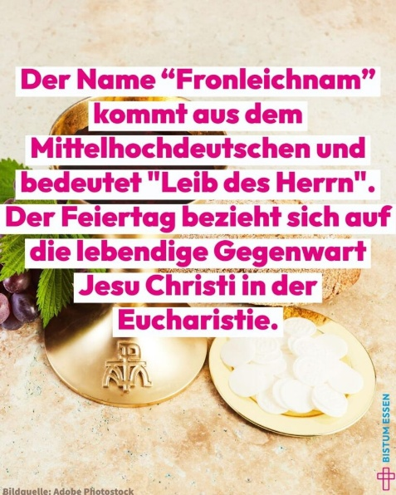
Immer am zweiten Donnerstag nach Pfingsten wird in der Katholischen Kirche das Fronleichnamsfest gefeiert. Bei diesem Fest dreht sich eigentlich alles um das, was am Gründonnerstag geschehen ist: Jesus schenkt sich seinen Jüngern im Geheimnis der Eucharistie. Er hinterlässt uns allen seinen Leib als Speise für das Leben. Da dieses große Geschenk am Gründonnerstag selbst nicht gebührend gefeiert werden kann, weil ja Leiden, Tod und Auferstehung Jesu im Mittelpunkt stehen, gibt es ein eigenes Fest, um die Einsetzung der Eucharistie gleichsam „nachzufeiern“ – das Fronleichnamsfest.
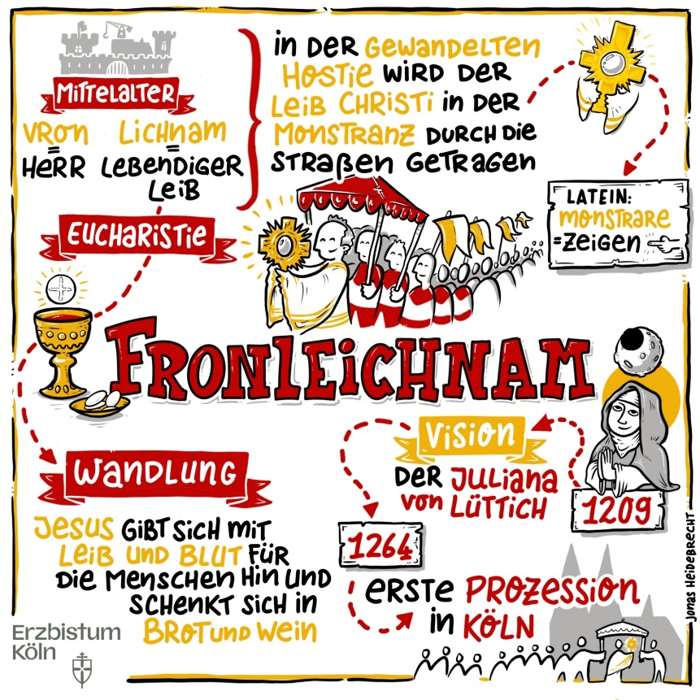
In diesem Jahr fällt Fronleichnam auf den 4. Juni. Da an diesem eigentlichen Festtag bei uns in Landshut alle Katholiken aufgerufen sind, an der großen Fronleichnamsprozession der Stadt mit vorausgehendem Festgottesdienst in der Basilika St. Martin teilzunehmen, begehen wir in St. Wolfgang am darauffolgenden Sonntag, also am 7. Juni unser Pfarrfronleichnam.
Folgende Termine und Abläufe sind für Stadt – und Pfarrfronleichnam in diesem Jahr vorgesehen:
- Stadtfronleichnam am 4. Juni:
Um 8.30 Uhr beginnt in der Basilika St. Martin der Festgottesdienst. Nach dem Gottesdienst bewegt sich die Prozession mit dem Allerheiligsten zu den vier Altären am Dreifaltigkeitsplatz, bei der Hl. Geist Kirche, bei der Sebastianikirche und schließlich im Hof des Klosters Seligenthal. Nach dem Schlusssegen sind alle Teilnehmenden in den Klostergarten eingeladen, wo ein Frühschoppen mit Würsteln, Getränken und Kuchen stattfindet. Wenn es Ihnen möglich ist, nehmen Sie doch an der Stadtprozession teil und zeigen Sie so die Gemeinschaft und Zusammengehörigkeit der Landshuter Katholikinnen und Katholiken. In der Wolfgangskirche wird an Fronleichnam eine Vorabendmesse (3. Juni um 19.00 Uhr) und am Feiertag selbst um 9.30 Uhr eine Messe angeboten. (nicht um 11.00 Uhr und nicht um 19.00 Uhr!).
- Pfarrfronleichnam am 7. Juni:
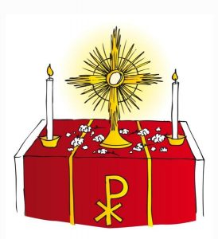
Am Sonntag, 7. Juni feiern wir in St. Wolfgang Pfarrfronleichnam. Um 9.30 Uhr beginnt der Festgottesdienst in der Kirche zusammen mit dem Kirchenchor. Anschließend ziehen wir mit dem Allerheiligsten, der Kolping Blaskapelle, den Vereinen, den Kommunionkindern und allen Gläubigen betend und singend zum Altar am Rosenanger. Dort beten wir für die Siedlung und die ganze Stadt und empfangen den Segen. Sodann führt der Prozessionsweg zurück zur Kirche, wo der Schlusssegen erteilt wird und die Feier mit dem „Te Deum“ endet. Anschließend lädt die Kolpingsfamilie alle Teilnehmenden zu einem Frühschoppen in das HSW ein. Für die Erstkommunionkinder sind die ersten Reihen in der Kirche reserviert. Auch bitten wir die kirchlichen und die weltlichen Vereine der Siedlung herzlichst, mit ihren Fahnenabordnungen und Mitgliedern teilzunehmen. Schön wäre es auch, wenn am Prozessionsweg das eine oder andere Fenster / Zaun geschmückt wäre.
Folgende Prozessionsordnung ist vorgesehen:

Das Kreuz
Vereine und Verbände (die Mitglieder schließen sich bitte hinter ihren Fahnenabordnungen an!)
Der Kirchenchor
Die Kolping Blaskapelle
Die Ministranten
DAS ALLERHEILIGSTE
Mitglieder von PGR / KV / Stadtrat
Die Pfarrgemeinde

Schon jetzt sei ein herzlicher Dank gesagt an den Kirchenchor, die Blaskapelle und die Ministranten. Ein großes Vergelt`s Gott gilt auch der Freiwilligen Feuerwehr unseres Löschzuges Siedlung für die zuverlässige Absicherung des Prozessionsweges. Vielen Dank auch allen, die beim Altaraufbau, als Träger, beim Frühschoppen, oder an anderer Stelle einen Dienst übernehmen und so zum Gelingen dieses besonderen kirchlichen Festes beitragen.

Bibelkreis:
Das nächste Treffen des Bibelkreises findet am Montag, 8. Juni um 19.00 Uhr im Pfarrhaus (Weilerstraße 12) statt.

Lektoren / Kommunionhelfer treffen sich:
Zur Einteilung der Dienste für die Zeit bis nach den Sommerferien treffen sich die Lektorinnen und Kommunionhelfer am Dienstag, 9. Juni um 19.00 Uhr im Haus St. Wolfgang.

Seniorensingen:
Zum Seniorensingen lädt unsere Kirchenmusikerin am Mittwoch, 10. Juni um 14.15 Uhr in das Haus St. Wolfgang ein.
KAB Kaffee – Nachmittag:
Zum gemütlichen Nachmittag bei Kaffee, Kuchen und gemütlichem Beisammensein treffen sich die Damen und Herren der Katholischen Arbeitnehmerbewegung am Donnerstag, 11. Juni um 15.00 Uhr im Haus St. Wolfgang.

Vorschau: Wolfgangswoche wird bei uns eröffnet
Jedes Jahr findet Ende Juni im Bistum Regensburg eine sog. Wolfgangswoche statt. Diese wird seit einigen Jahren in den verschiedenen Regionen der Diözese eröffnet. In diesem Jahr haben wir in St. Wolfgang die Ehre, diese besonderen Tage ausrichten zu dürfen. Bitte notieren Sie sich bereits folgende Termine:

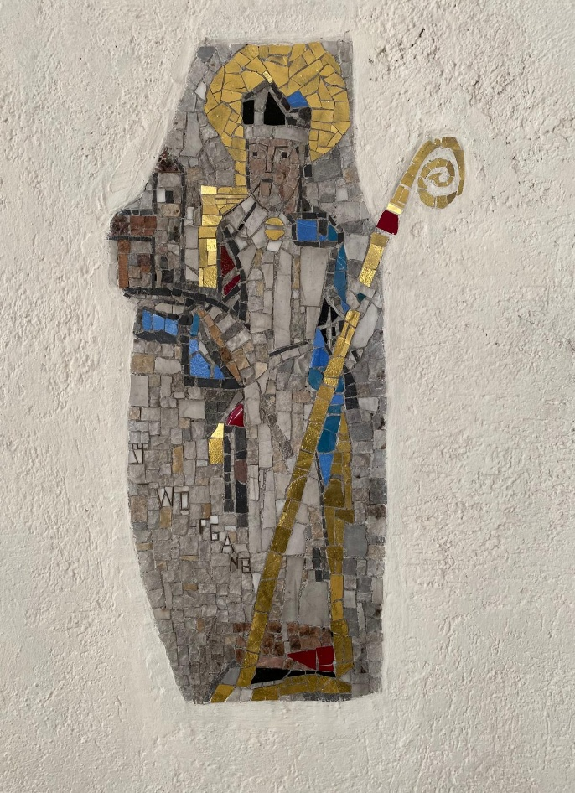
- Am Samstag, 20. Juni um 18.00 Uhr findet in unserer Wolfgangskirche der festliche Eröffnungsgottesdienst mit Bischof Rudolf und den Priestern aus der Region statt. Auch ein neu gestaltetes Wolfgangshackl mit Reliquien des Hl. Wolfgang wird dabei sein. Anschließend sind Sie zu einer Begegnung mit dem Bischof im HSW eingeladen.
- Am Sonntag, 21. Juni ist um 9.30 Uhr Kindergottesdienst zum Thema des Hl. Wolfgang, um 11.00 Uhr festlicher Gottesdienst mit Herrn Dekan Wölfl und um 19.00 Uhr Jugendgottesdienst mit Pfarrer Daniel Schmid aus Essenbach.
- Ebenfalls am Sonntag, 21. Juni findet ab 14.00 Uhr eine Prozession mit dem Wolfgangshackl von St. Pius über Seligenthal, St. Konrad und St. Nikola bis nach St. Wolfgang statt. Man kann natürlich auch gerne nur einen Teil der Wegstrecke mitgehen und dann ausscheren oder später dazustoßen.
- Am Montag, 22. Juni besuchen Schulkinder und Kindergartenkinder das Wolfgangshackl und um 14.30 Uhr treffen sich die Senioren der Stadt zu einem Nachmittag mit Geschichten aus dem Leben des Hl. Wolfgang. Um 16.30 Uhr schließlich enden diese besonderen Tage mit einer musikalischen Vesper, die von Regionaldekan Thalhammer geleitet wird.

Wir freuen uns auf diese ganz besonderen Veranstaltungen und auf den Besuch unseres Bischofs und ganz vieler Wolfgangsverehrer.

WhatsApp Kanal der Pfarrei:
Wenn Sie keine Wichtige Information aus der Pfarrei verpassen möchten, dann abonnieren Sie doch unseren WhatsApp Kanal. Sie finden ihn hinter folgendem QR Code:


Pfarrbrief Mitteilungsblatt der Pfarrei St. Wolfgang
Weilerstr. 12 D – 84032 Landshut
Telefon: 0871 / 973680
Fax: 0871 / 9736822
Telefon Kaplan: 0871 / 9736817
email Pfarrer: pfarrer@swolfgang.de
email Kaplan: ponnapatiravindrareddy@gmail.com
Webseite: www.swolfgang.de

